COCINA EN CASA
Pastelitos miedosos
Fuente: conmishijos.com

Cocinar en casa es muy divertido y más si es para preparar la fiesta de Halloween. Hoy te proponemos esta receta de pastelitos miedosos para Halloween que conquistarán a cualquier invitado gracias a su aspecto miedoso.
Estos pastelitos son un entrante ideal para una comida de Halloween o un plato principal si lo acompañas de arroz, ensalada, patatas, etc.

Ingredientes:
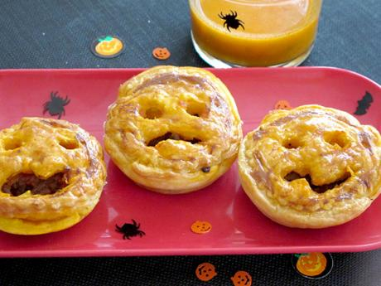
- 250 g de carne de ternera picada
- 100 g de beicon
- Una cebolla
- Un diente de ajo
- 20 cl de tomate frito
- 2 masas de hojaldre
- Un huevo
- Sal y pimienta

Preparación:
- Reúne todos los ingredientes y precalienta el horno a 180 ºC.
- Pela y corta en trozos muy pequeños tanto la cebolla como el ajo.
- Sofríe el beicon en una sartén a fuego medio. Añade la cebolla y el ajo y deja unos minutos más para que se doren un poco.
- Sofríe la carne picada durante 5 minutos removiendo de vez en cuando. Añade el tomate frito a la carne y aliña. Deja cocer y después baja el fuego para que espese durante 5 minutos. Apaga el fuego y deja enfriar.
- Extiende la masa, recorta círculos de unos 9 cm de diámetro para hacer 12 círculos de masa. Pon cada círculo en los moldes. Puedes utilizar un cortador un o vaso para la forma de los círculos.Recorta otros 12 círculos más pequeños (de unos 6 cm de diámetro). Utiliza un cuchillo con punta para recortar los ojos y la boca.
- Pon dos cucharadas de carne en cada círculo ya puestos en los moldes. Recubre con los otros círculos que tienen ojos y boca, y aprieta los bordes con los dedos para que quede bien cerrado. Echa el huevo en un bol y bátelo.Pinta cada pastelito miedoso con el huevo batido. Hornear durante 25 minutos hasta que cada pastelito este bien dorado.

